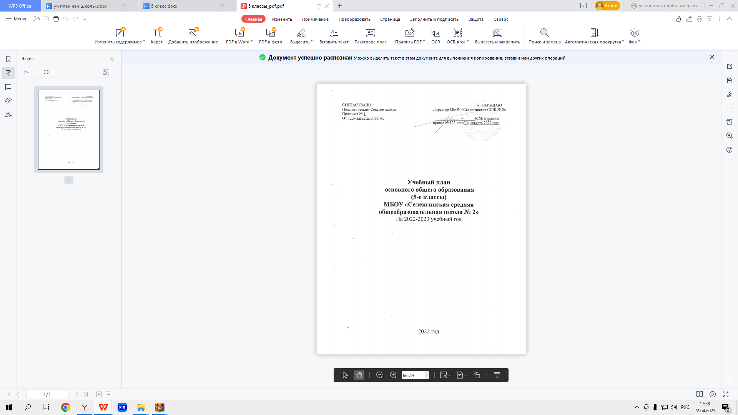

**Пояснительная записка к учебному плану 5-х классов**

**МБОУ «Селенгинская средняя общеобразовательная школа №2» МО «Кабанский район» Республики Бурятия на 2022 – 2023 учебный год.**

**I.Общие положения**

* 1. **Учебный план** - составная часть организационного раздела основной образовательной программы начального общего образования, который обеспечивает реализацию требований ФГОС, определяет учебную нагрузку в соответствии с требованиями к организации образовательной деятельности, предусмотренными Гигиеническими нормативами и Санитарно-эпидемиологическими требованиями, перечень учебных предметов, учебных курсов и модулей.

**Учебный план направлен на решение следующих задач:**

- достижение планируемых результатов ООП ООО;

- достижение базового уровня образования;

-достижение повышенного уровня образования;

-выполнение планов реализации программы развития МБОУ «Селенгинская СОШ №2»

-выполнение планов по реализации федеральной программы «Цифровая образовательная среда» национального проекта «Образование»;

-создание вариативной образовательной среды;

-создание условий для эстетического, культурного и физического воспитания учащихся;

-осуществление индивидуального подхода к учащимся;

-соблюдение нормативов максимального объема обязательной учебной нагрузки и включение регионального минимума содержания образования, соблюдение санитарно­эпидемиологических требований.

**1.2.** **Нормативное основание для учебного плана:**

1) Федеральный закон от 29.12.2012 года № 273-ФЗ «Об образовании в Российской Федерации» в действующей редакции ( ст.12,28 ФЗ №273 «Об образовании в РФ);

2) Приказ Минпросвещения от 31.05.2021 № 287 «Об утверждении федерального государственного образовательного стандарта основного общего образования»;

3) Примерная основная образовательная программа основного общего образования, одобренная решением федерального учебно­методического объединения по общему образованию ФГБНУ «Институт стратегии развития образования» (протокол от 18.03.2022 № 1/22);

4) Приказ Министерства просвещения Российской Федерации от 22 марта 2021 г. N 115"Об утверждении Порядка организации и осуществления образовательной деятельности по основным общеобразовательным программам – образовательным программам начального общего, основного общего и среднего общего образования";

5) Санитарные правила СП 2.4.36.48-20– «Санитарно-эпидемиологические требования к организациям воспитания и обучения, отдыха и оздоровления детей и молодежи» (утверждены Постановлением Главного государственного санитарного врача Российской Федерации от 28.09.2021 №28;

6) [СанПиН 1.2.3685-21](consultantplus://offline/ref=A87AF20137D538733A64877C75614C578D5D2182DA4AC8F62F8474AC92EA1A5EE4AB95DEA56F42009BC816DCE872FADBF1E61294B75DDBEBMCM3F) "Гигиенические нормативы и требования к обеспечению безопасности и (или) безвредности для человека факторов среды обитания", утвержденные постановлением Главного государственного санитарного врача Российской Федерации от 28 января 2021 г. N 2 (зарегистрированы Министерством юстиции Российской Федерации 29 января 2021 г., регистрационный N 62296) (далее соответственно - Санитарно-эпидемиологические требования и правила, Гигиенические нормативы);

7) Приказ об утверждении федерального перечня учебников, допущенных к использованию при реализации имеющих государственную аккредитацию образовательных программ начального общего, основного общего и среднего общего образования организациями, осуществляющими образовательную деятельность (пр. министерства просвещения РФ от 20.05.2021г. №254);

8) Устав МБОУ «Селенгинская СОШ №2»

**II. Содержание УП на уровне основного общего образования**

**2.1.** Содержание учебного плана учитывает уровень интеллектуальной подготовки обучающихся. Учебные курсы обеспечены современными учебно-­методическими комплексами (программы и учебники).

Большое внимание уделяется самостоятельной работе обучающихся с различными источниками информации. С этой целью активно привлекаются возможности библиотеки (информационно­образовательного центра), медиатеки, локальной сети и доступа к ресурсам сети Интернет, применяются современные технические средства обучения, поощряется использование учителями новых информационных технологий при подготовке и проведении уроков и занятий внеурочной деятельности.

В интересах детей с участием обучающихся и их семей могут разрабатываться индивидуальные учебные планы, в рамках которых формируется индивидуальная траектория развития обучающегося (содержание учебных предметов, курсов, модулей, темп и формы образования).

**2.2** Учебный план состоит из двух частей — обязательной части и части, формируемой участниками образовательных отношений.

**2.2.1.** Обязательная часть учебного плана представлена следующими предметными областями и учебными предметами:

Содержание образования, определенное обязательной частью, обеспечивает приобщение обучающихся к общекультурным и национально­значимым ценностям, формирует систему предметных навыков и личностных качеств, соответствующих требованиям стандарта основного общего образования, и предусматривает реализацию общеобразовательных программ, обеспечивающих выполнение федерального государственного образовательного стандарта основного общего образования (ФГОС ООО), устанавливая перечень учебных предметов и объем учебного времени, отводимого на их изучение по уровням общего образования. Таким образом, сохраняется номенклатура обязательных предметных областей, учебных предметов и образовательных компонентов. Обязательная часть учебного плана включает в себя 10 предметных областей.

Предметная область «Русский язык и литература» представлена учебными предметами «Русский язык», «Литература». Учебный предмет «Русский язык» изучается 5 часов в неделю. Учебный предмет « Литература» изучается 3 часа в неделю. В связи с наличием заявлений родителей (законных представителей) об отказе от изучения предметной области «Родной язык и родная литература» , предметы, входящие в данную предметную область не включены в учебный план.

Предметная область «Иностранный язык. Второй иностранный язык» представлена учебными предметами «Английский язык». Учебный предмет «Английский язык» изучается 3 часа в неделю.

Предметная область «Математика и информатика» представлена учебными предметами: «Математика», который изучается 5 часов в неделю.

Предметная область «Общественно-научные предметы» представлена предметами «История России», «Всеобщая история», «Обществознание», «География». Учебный предмет «История» в рамках обязательной предметной области «Общественно-научные предметы» включает в себя учебные курсы «История России» и «Всеобщая история», на которые суммарно отводится по 2 часа в неделю. Учебный предмет «География» изучается 1час в неделю.

Предметная область «Естественно - научные предметы» представлена учебным предметом «Биология», который изучается 1 час в неделю.

Обязательная предметная область учебного плана «Основы духовно-нравственной культуры народов России» включает учебный курс «Основы духовно-нравственной культуры народов России».  на учебный курс «Основы духовно-нравственной культуры народов России» отводится 1 час в неделю в 5-м классе.

Предметная область «Физическая культура и основы безопасности жизнедеятельности»

представлена учебным курсом «Физическая культура». Учебный предмет «Физическая культура» изучается 2 часа в неделю.

Предметная область «Искусство» представлена учебными курсами «Музыка», «Изобразительное искусство». Учебный курс «Изобразительное искусство» изучается 1 час в неделю, учебный курс «Музыка» (1 час в неделю).

Образовательная область «Технология» представлена учебным курсом «Технология» который изучается 1 час в неделю.

Обязательная часть учебного плана в соответствии с требованиями ФГОС, сохранена в полном объеме. На основании ст 28 ФЗ-273, количество часов, отведенное на изучение предметов той или иной области определяется выбранным школьным методическим объединением учителей и согласованным с родителями (законными представителями).

Часть, формируемая участниками образовательных отношений, обеспечивает региональные особенности содержания образования и индивидуальные потребности обучающихся, в том числе за счет включения внеурочной деятельности и факультативных занятий, осуществляемых во второй половине дня.

**2.2.2.Часть, формируемая участниками образовательных отношений**

Время, отводимое на формируемую часть учебного плана, используется для введения специально разработанных учебных курсов, обеспечивающих интересы и потребности участников образовательных отношений. К ним относится учебный курс «Шахматы», на который отводится по 1 часу в неделю и учебный курс «Финансовая грамотность», на который отводится 1 час в неделю.

При проведении занятий в образовательной организации (5-классы) осуществляется деление классов (иностранный язык, технология) на две группы при наличии классов с детьми допустимой наполняемости (25 детей и более).

**III. Формы промежуточной аттестации:**

Промежуточная аттестация по итогам года проводится в соответствии с положением МБОУ «Селенгинская СОШ №2» о промежуточной аттестации (протокол №1 от 30.08.2021г) для учащихся 5-8 классов, в следующих формах: итоговая контрольная работа, тестирование, сочинение, учебный проект.

В соответствии с требованиями ФГОС приоритетными в диагностике (контрольные работы и т.п.) становятся новые формы работы – метапредметные диагностические работы. Метапредметные диагностические работы составляются из компетентностных заданий, требующих от ученика не только познавательных, но и регулятивных и коммуникативных действий.

Сроки проведения промежуточной аттестации определяются положением о промежуточной аттестации и в соответствии с календарным учебным графиком

Система оценок при аттестации – пятибалльная.

|  |  |  |  |  |  |  |
| --- | --- | --- | --- | --- | --- | --- |
| Предметные области | Учебные предметы | Классы | | | | |
| **5а** | | **5б** | **5в** | **5г** |
| **Обязательная часть** | | | | | | |
| **Русский язык и литература** | Русский язык | Тест | | | | |
| Литература | Тест  Тест | | | | |
| **Родной язык и родная литература** | Родной язык и (или) государственный язык республики Российской Федерации |  | | | | |
| Родная литература (русская) | Тест  Тест | | | | |
| **Иностранные языки** | Английский язык | Контрольная работа | | | | |
| Второй иностранный язык |  | | | | |
| Математика и информатика | Математика | Контрольная работа | | | | |
| Алгебра |  | | | | |
| геометрия |  | | | | |
| Информатика |  | | | | |
| Общественно-научные предметы | Всеобщая история | Тест | | | | |
| История России | Тест | | | | |
| Обществознание | Тест | | | | |
| География | Тест | | | | |
| Естественно-научные предметы | Физика |  | | | | |
| Биология |  | | | | |
| Химия |  | | | | |
| Искусство | Музыка | Тест | | | | |
| Изобразительное искусство | Учебный проект | | | | |
| Технология | Технология | Учебный проект | | | | |
| Физическая культура и основы безопасности жизнедеятельности | Физическая культура | Тесты для контроля физических качеств | | | | |
| Основы безопасности жизнедеятельности |  | | | | |
| **Часть, формируемая участниками образовательных отношений** | | | | | | |
| Шахматы | | | Учет текущих достижений | | | |
| Финансовая грамотность | | | Тест | | | |
| Технология | | | Учебный проект | | | |

**Учебный план на 2022-2023 учебный год 5-х классов (ФГОС -2021)**

|  |  |  |  |  |  |  |  |  |  |  |
| --- | --- | --- | --- | --- | --- | --- | --- | --- | --- | --- |
| **Предметные области** | | **Учебные предметы** | | **Количество часов в неделю** | | | | | | |
| **Классы** | | **5 А** | **5Б** | **5В** | | **5Г** | **Всего** | |
| **Обязательная часть** | | | | | | | | | |  |
| **Русский язык и литература** | | Русский язык | | 5 | 5 | 5 | | 5 | 20 | |
| Литература | | 3 | 3 | 3 | | 3 | 12 | |
| **Иностранные языки** | | Иностранный язык (англ.) | | 3 | 3 | 3 | | 3 | 12 | |
| **Математика и информатика** | | Математика | | 5 | 5 | 5 | | 5 | 20 | |
| **Общественно-научные предметы** | | История. Всеобщая история | | 2 | 2 | 2 | | 2 | 8 | |
| География | | 1 | 1 | 1 | | 1 | 4 | |
|  | | Биология | | 1 | 1 | 1 | | 1 | 4 | |
| **Искусство** | | Музыка | | 1 | 1 | 1 | | 1 | 4 | |
| Изобразительное искусство | | 1 | 1 | 1 | | 1 | 4 | |
| **Технология** | | Технология | | 2 | 2 | 2 | | 2 | 8 | |
|  | | Физическая культура | | 2 | 2 | 2 | | 2 | 8 | |
| **Часть, формируемая участниками образовательного процесса** | | | | | | | | | | |
| **Итого** | | | | **26** | **26** | **26** | | **26** | **104** | |
| **Часть, формируемая участниками образовательных отношений** | ОДНКНР | | 1 | | 1 | 1 | 1 | |  | |
| Финансовая грамотность | | 1 | | 1 | 1 | 1 | | 4 | |
| Шахматы | | 1 | | 1 | 1 | 1 | | 4 | |
| Максимально допустимая недельная нагрузка | | | | **29** | **29** | **29** | | **29** | **116** | |

**Годовой учебный план на 2022-2023 учебный год 5-х классов (ФГОС -2021)**

|  |  |  |  |  |  |  |  |
| --- | --- | --- | --- | --- | --- | --- | --- |
| **Предметные области** | **Учебные предметы** | **Количество часов в неделю** | | | | | |
| **Классы** | **5 А** | **5Б** | **5В** | **5Г** | **Всего** | |
| **Обязательная часть** | | | | | | |  |
| **Русский язык и литература** | Русский язык | 170 | 170 | 170 | 170 | 680 | |
| Литература | 102 | 102 | 102 | 102 | 408 | |
| **Иностранные языки** | Иностранный язык (англ.) | 102 | 102 | 102 | 102 | 408 | |
| **Математика и информатика** | Математика | 170 | 170 | 170 | 170 | 680 | |
| **Общественно-научные предметы** | История. Всеобщая история | 68 | 68 | 68 | 68 | 272 | |
| География | 34 | 34 | 34 | 34 | 136 | |
|  | Биология | 34 | 34 | 34 | 34 | 136 | |
| **Искусство** | Музыка | 34 | 34 | 34 | 34 | 136 | |
| Изобразительное искусство | 34 | 34 | 34 | 34 | 136 | |
| **Технология** | Технология | 68 | 68 | 68 | 68 | 272 | |
|  | Физическая культура | 68 | 68 | 68 | 68 | 272 | |
| **Итого** | | **884** | **884** | **884** | **884** | **3536** | |
| **Часть, формируемая участниками образовательного процесса** | | | | | | | |
| **Часть, формируемая**  **участниками**  **образовательных отношений** | ОДНКНР | 34 | 34 | 34 | 34 | 136 | |
| Финансовая грамотность | 34 | 34 | 34 | 34 | 136 | |
| Шахматы | 34 | 34 | 34 | 34 | 136 | |
| **Итого** | | **986** | **986** | **986** | **986** | **3944** | |
| Максимально допустимая недельная нагрузка | | **986** | **986** | **986** | **986** | **3944** | |